**MODUL**

**LUPA PASSWORD**

1. Pengguna memiliki opsi untuk mengklik tautan "Lupa Kata Sandi" jika mereka lupa kata sandi mereka.
2. Website akan mengarahkan pengguna ke halaman pemulihan kata sandi.
3. Pengguna diminta untuk memasukkan alamat email terkait dengan akun mereka.
4. Website akan mengirimkan kode unik pemulihan kata sandi ke alamat email tersebut.

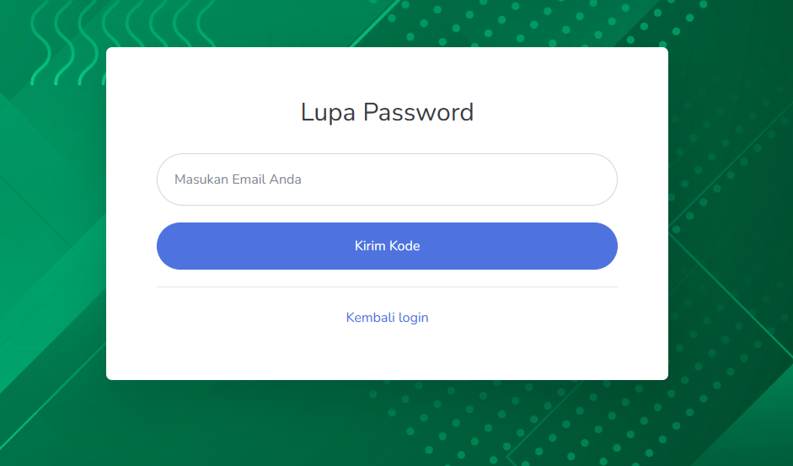

***Gambar 2. Halaman Forget Password***

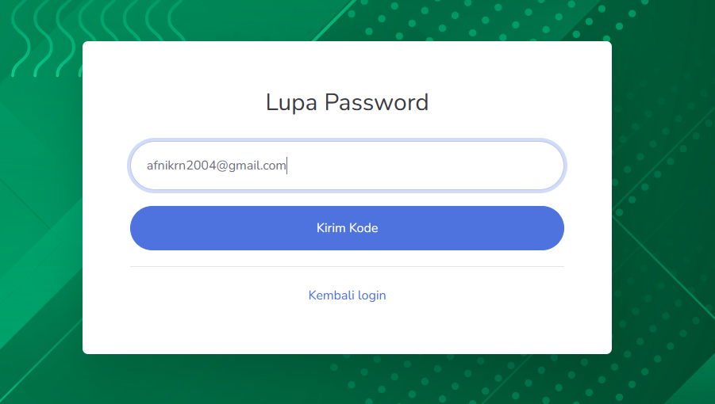

***Gambar 3 . Halaman Input Email Untuk Forget Password***

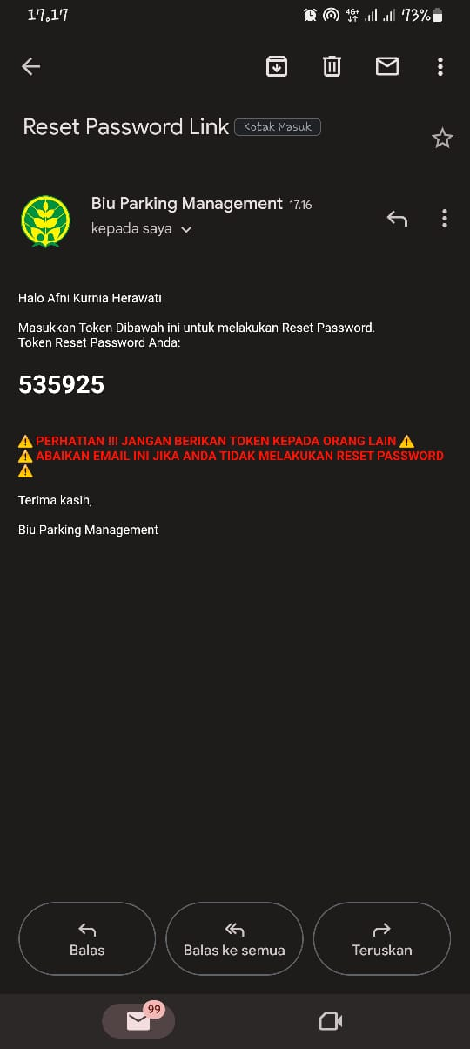

***Gambar 4. Email Token***

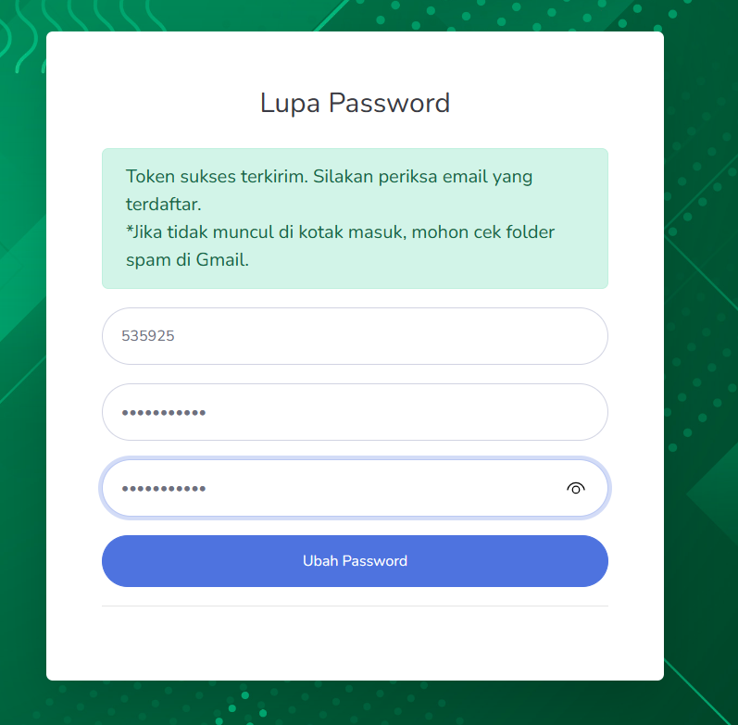

***Gamabar 5 . Halaman Input Token dan Password Baru***